Tugas mingguan ke-9’
Nama : Silfiana Dwi Nabiilah
NIM : 221344028
Kelas : 2A TNK
Mata Kuliah : Elektronika Digital Lanjutan
Dosen : Bapak Ferry Satria, BSEE., M.T.
Ibu Rahmawati Hasanah. S.ST., M.T.

- Rangkaian Down Counter Modulo 6 (Sinkron)
- Diagram state

Diagram 1. Down Counter Mod 6
- Table State
Des | Ps |  |  | Ns |  |  | J2 | K2 | J1 | K1 | J0 | K0
Des | Q2 | Q1 | Q0 | Q2 | Q1 | Q0
5 | 1 | 0 | 1 | 1 | 0 | 0 | D | 0 | 0 | D | D | 1
4 | 1 | 0 | 0 | 0 | 1 | 1 | D | 1 | 1 | D | 1 | D
3 | 0 | 1 | 1 | 0 | 1 | 0 | 0 | D | D | 0 | D | 1
2 | 0 | 1 | 0 | 0 | 0 | 1 | 0 | D | D | 1 | 1 | D
1 | 0 | 0 | 1 | 0 | 0 | 0 | 0 | D | 0 | D | D | 1
0 | 0 | 0 | 0 | 1 | 0 | 1 | 1 | D | 0 | D | 1 | D
- Persamaan K-maps
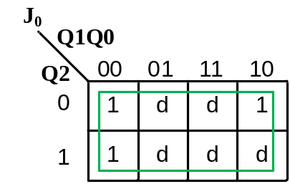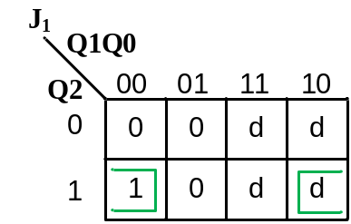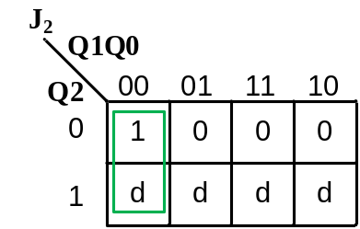
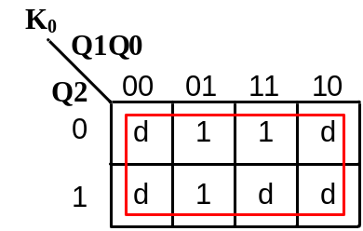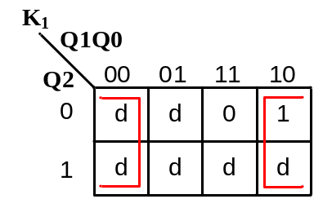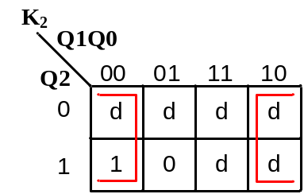
- Persamaan
J0 : 1 K0 : 1
J1 : $Q2\overline{Q0}$ K1 : $\overline{Q0}$
J2 : $\overline{Q1}\overline{Q0}$ K2 : $\overline{Q0}$
- Rangkaian
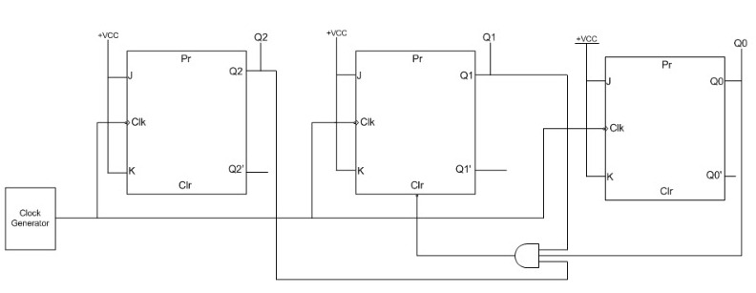
- Rangkaian Down Counter Modulo 6 dari Modulo 8 (Pemaksaan)
- Rangkaian
- Rangkaian Up/Down Modulo 6 JK-FF
- Diagram State

Diagram 2. Down Counter Mod 6
Diagram 3. Up Counter Mod 6

- Table State
Des | Ps |  |  | Ns
Des | Q2 | Q1 | Q0 | X = 0 |  |  | X = 1
 |  |  |  | Q2 | Q1 | Q0 | Q2 | Q1 | Q0
0 | 0 | 0 | 0 | 0 | 0 | 1 | 1 | 0 | 1
1 | 0 | 0 | 1 | 0 | 1 | 0 | 0 | 0 | 0
2 | 0 | 1 | 0 | 0 | 1 | 1 | 0 | 0 | 1
3 | 0 | 1 | 1 | 1 | 0 | 0 | 0 | 1 | 0
4 | 1 | 0 | 0 | 1 | 0 | 1 | 0 | 1 | 1
5 | 1 | 0 | 1 | 0 | 0 | 0 | 1 | 0 | 0
- Persamaa K-maps
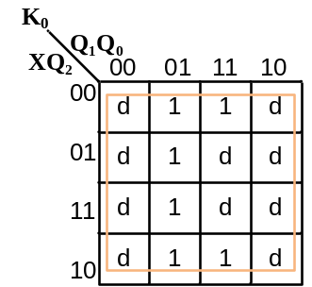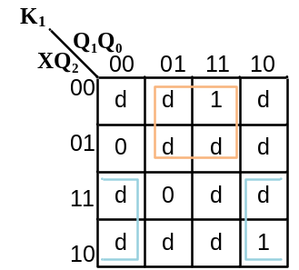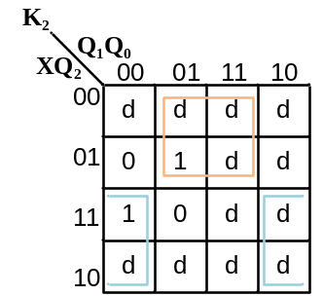
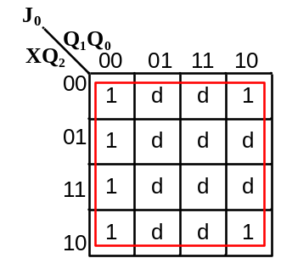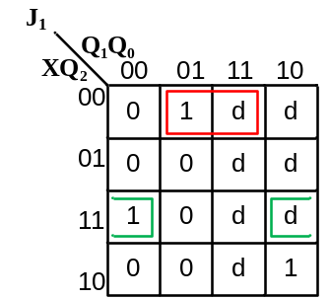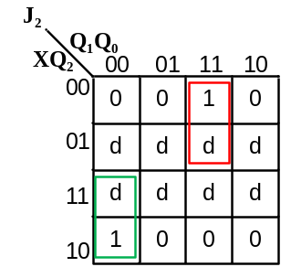
- Persamaan
J0 : 1 K0 : 1
J1 : $\overline{X}\overline{Q2}Q0+XQ2\overline{Q0}$ K1 : $\overline{X}Q0+X\overline{Q0}$
J2 : $X\overline{Q1}\overline{Q0}+\overline{X}Q1Q0$ K2 : $X\overline{Q0}+ \overline{X}Q0$

- Rangkaian
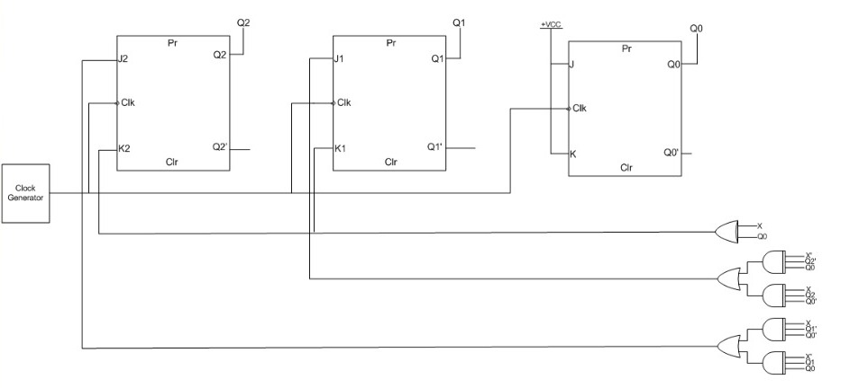
- Rangkaian Up/Down Mod 6 D-FF
- Diagram State

- Table State
Des | Ps |  |  | Ns
Des | Q2 | Q1 | Q0 | X = 0 |  |  | X = 1
 |  |  |  | Q2 | Q1 | Q0 | Q2 | Q1 | Q0
0 | 0 | 0 | 0 | 0 | 0 | 1 | 1 | 0 | 1
1 | 0 | 0 | 1 | 0 | 1 | 0 | 0 | 0 | 0
2 | 0 | 1 | 0 | 0 | 1 | 1 | 0 | 0 | 1
3 | 0 | 1 | 1 | 1 | 0 | 0 | 0 | 1 | 0
4 | 1 | 0 | 0 | 1 | 0 | 1 | 0 | 1 | 1
5 | 1 | 0 | 1 | 0 | 0 | 0 | 1 | 0 | 0

- Persamaan K-maps
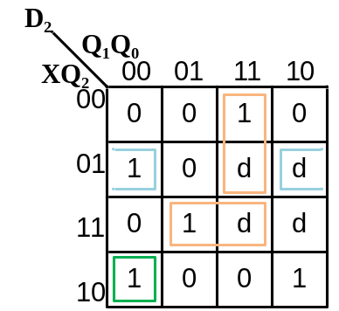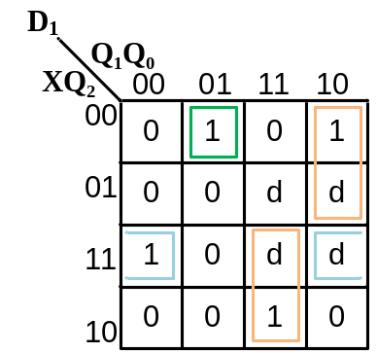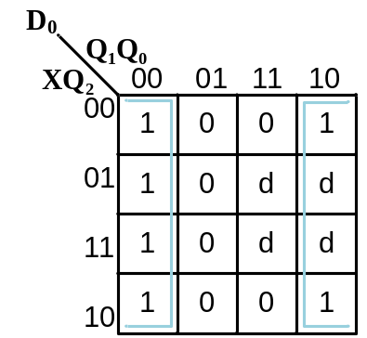
- Persamaan
D2 : $X\overline{Q2Q1Q0}+\overline{X}Q2\overline{Q0}+XQ2Q0+\overline{X}Q1Q0$
D1 : $\overline{XQ2Q1}Q0+\overline{X}Q1\overline{Q0}+XQ2\overline{Q0}+XQ1Q0$
D0 : $\overline{Q0}$
- Rangkaian
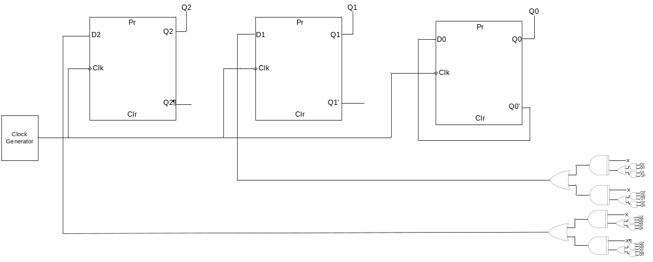
- Rangkaian Down Counter Sinkron Random
Langkah nya sama dengan pembuatan langkah rangkaian down counter sinkron pada umumnya, namun jika pada rangkaian random ini susunan desimal yang menjadi ouputnya akan berbeda dan tidak tersusun sesuai dengan urutan yang diinginkan.
Jika pada urutan yang diinginkan terdapat 2 buah angka yang sama, maka perlu ditambahkan 1 bit antara 0 dan 1 agar rangkaian menghasilkan output dengan angka yang berbeda, begitupun jika terdapat 3 angka yang sama amaka harus ditambahkan 2 bit agar nilai output nya berbeda.

